
9 класс
История
Урок 11
Ребята, доброе утро!!!

Тема: Италия. Подъем борьбы за независимость итальянских земель. К. Кавур, Дж. Гарибальди. Образование единого государства. Король Виктор Эмманул П.
Цель: раскрыть предпосылки объединения Италии, осветить особенности путей объединения страны «сверху» и «снизу» и личности главных политических деятелей – участников борьбы за объединение Италии, рассмотреть основные этапы объединения страны.
Задание 1. Проработать материал
Во второй половине XIX века не только Германия, но и Италия перешли от состояния политической и экономической раздробленности к единому государству. Изучив данный урок, вы узнаете, какие варианты пути объединения Италии были, какие препятствия и трудности преодолела Италия на пути к единству, а также об отношениях Италии и папства, колониальную и экономическую политику Италии во второй половине XIX века.

Путь к единой Италии
Италия, наряду с Германией, является еще одной страной, во второй половине XIX века преодолевшей состояние раздробленности. Формирование единого итальянского государства было среди прочего связано с борьбой за национальную независимость. События, которые привели к созданию единой Италии, принято называть итальянским словом «рисорджименто», что означает «обновление» или «возрождение».

Предыстория
В течение всего Средневековья и раннего Нового времени на территории Италии, несмотря на историческую, языковую, культурную близость населения, не существовало единого государства. В экономическом плане Италия значительно отставала от государств Западной Европы, достижения промышленной революции ее практически не затронули, развитию мешали и таможенные преграды.
Большое значение для итальянской истории имели революционные и наполеоновские войны. С одной стороны, Италия стала ареной борьбы наполеоновской Франции и Австрийской империи, война принесла итальянцам разорения и лишения. С другой стороны, Наполеон принес в Италию свежие веяния и идеи, например, в сфере гражданского права и судопроизводства. Наполеоновские войны способствовали формированию итальянского национального самосознания.

События
1815 г. – решения Венского конгресса (подробнее: Франция Бурбонов и Орлеанов: от революции 1830 года к политическому кризису) закрепили существование нескольких итальянских государств; наполеоновские порядки были отменены, восстановлены прежние правители, Австрия получила Ломбардию и Венецию.
В первые десятилетия после Венского конгресса ни одно из итальянских государств не провозглашало объединение Италии своей целью. Основные усилия в этом направлении предпринимали участники тайных организаций и обществ, т.н. карбонарии. Их попытки поднять общеитальянское восстание пресекались австрийскими войсками.
1831 г. – создана тайная организация «Молодая Италия», целью которой было национальное освобождение и объединение Италии.
1848–1849 гг. – революция в Италии; часть общеевропейской революции (т.н. Весны народов). Основные события развернулись на территориях, принадлежавших Австрии: в Ломбардии и Венеции. Первоначально итальянцам сопутствовал успех, им удалось изгнать австрийские войска, однако вскоре Австрия вернула себе эти территории.
В середине века роль объединителя страны берет на себя Сард инское королевство. Австрия была слишком серьезным противником для Сардинии; успеха удалось добиться во многом благодаря союзам с Францией и Пруссией.
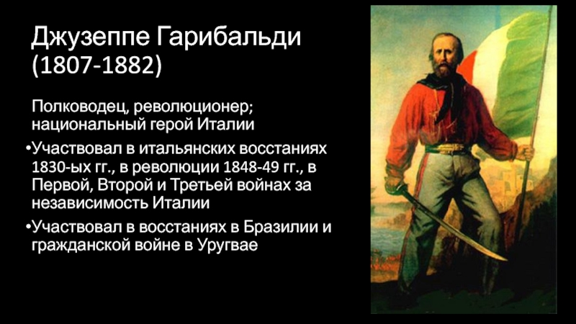
1859 г. – австро-итало-французская война, или вторая война за независимость Италии (см. также Австрийская империя и Австро-Венгрия в XIX веке). Король Сардинии Виктор-Эммануил заключил союз с французским императором Наполеоном III. Тот пообещал помочь итальянцам снова изгнать австрийцев из Ломбардии и Венеции в обмен на передачу Франции Ниццы и Савойи, входивших в состав Сардинского королевства. Войскам Сардинии и Франции сопутствовал успех, однако неожиданно для итальянцев Наполеон III заключил сепаратный мир с Австрией. В итоге к Сардинии присоединилась только Ломбардия, Венеция осталась австрийской.
1860 г. – присоединение к Сардинии Королевства Обеих Сицилий в результате успешной военной экспедиции Гарибальди поддержке местного населения.
1861 г. – провозглашение Итальянского королевства.
1866 г. – присоединение Венеции в результате войны Италии и Пруссии против Австрии (см. Борьба за объединение Германии).
Последней присоединенной территорией стал Рим. Римский папа, будучи светским правителем Папской области, сопротивлялся вхождению Рима в состав Италии. Его поддерживали католические Франция и Австрия, выступавшие в роли защитников католической церкви и ее владений. Присоединить Рим удалось только тогда, когда обоим государствам стало не до его защиты.
1870 г. – присоединение Рима, который из-за франко-прусской войны покинул охранявший его французский гарнизон; территория единой Италии окончательно сформирована.
1871 г. – Рим провозглашен столицей Итальянского королевства.

Участники
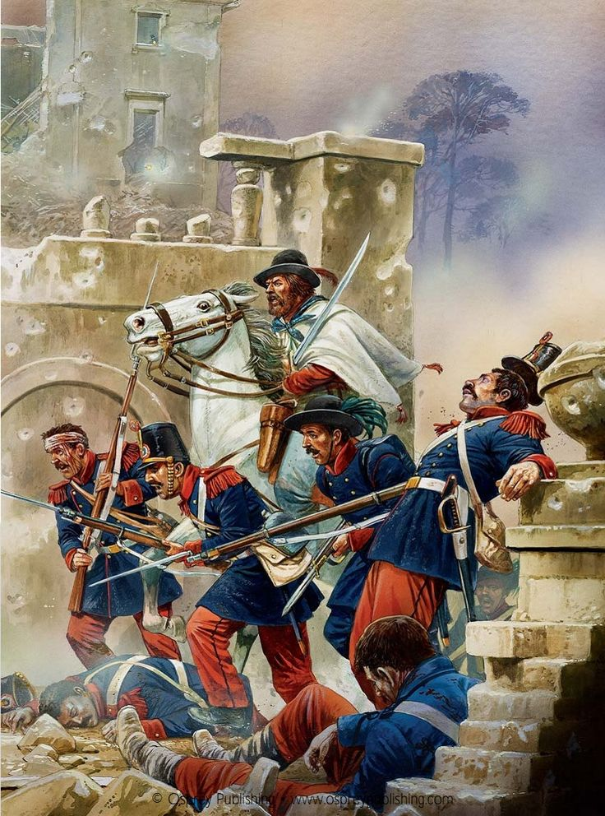
Джузеппе Мадзини – создатель организации «Молодая Италия», активный организатор революционных восстаний в Италии.
Джузеппе Гарибальди – военачальник и один из главных деятелей Рисорджименто (см. Гарибальди Джузеппе – биография).
Виктор-Эммануил – король Сардинии, ставший также королем единого Итальянского королевства.
Камилло Бенсо ди Кавур – премьер-министр при Викторе-Эммануиле, во многом именно он проводил внешнюю политику Сардинского королевства.

Заключение
После объединения Италия включилась в общеевропейские процессы рубежа XIX–XX вв., а именно: приняла участие в формировании предшествовавших Первой мировой войне военно-политических союзов и в колониальном разделе Африке. Италия присоединила Эритрею в Восточной Африке и Ливию, а также совершила неудачную попытку завоевания Эфиопии.

Задание 2 Смотри видео по теме по ссылке
https://youtu.be/MFYcsK1jkjs
Домашнее задание: составить план урока письменно

